УДК 330.47:004.9(477)

ЦИФРОВА ТРАНСФОРМАЦІЯ ТА МЕРЕЖЕВА ГОТОВНІСТЬ ЯК ДЕТЕРМІНАНТ
ЕКОНОМІЧНОЇ ПРОДУКТИВНОСТІ: АНАЛІЗ ПОЗИЦІЇ УКРАЇНИ
В ГЛОБАЛЬНОМУ КОНТЕКСТІ

Костенко С.О., здобувач PhD з економіки, викладач ВСП ІФК НУБіП України
Кондрашова М.Д., студентка 4 курсу освітньої програми «Цифрова економіка»,
Національний університет біоресурсів і природокористування України

Цифрова трансформація економіки є одним із ключових процесів глобального розвитку ХХІ ст., що визначає конкурентоспроможність країн і добробут населення. Вона охоплює впровадження цифрових технологій у державне управління, промисловість, фінансовий сектор, агровиробництво та малий і середній бізнес. Для України в умовах повномасштабної збройної агресії цифровізація набула подвійного стратегічного значення: з одного боку — інструмент підтримання стійкості держави (застосунок «Дія», кіберзахист, е-послуги), з іншого — рушій повоєнного відновлення та євроінтеграційного зближення з цифровим простором ЄС.
Серед ключових викликів цифрової трансформації України в умовах воєнного часу виокремлюють: (1) фізичне знищення ІКТ-інфраструктури та дата-центрів, що безпосередньо впливає на субіндекси Technology та People; (2) масову вимушену міграцію кваліфікованих кадрів, що визначає структурний дефіцит людського капіталу в ІТ-секторі; (3) збереження значного цифрового розриву між мегаполісами та сільськими й прифронтовими районами; (4) систематичні кібератаки на критичну інфраструктуру з боку Росії; (5) обмежений фіскальний простір для державних інвестицій у цифровізацію в умовах воєнного бюджету. Ці чинники формують специфічну «воєнно-цифрову пастку», яка пояснює значний розрив між цифровим потенціалом України та її фактичним рівнем ВНД на особу.
Взаємозв'язок між цифровізацією та економічним зростанням є предметом широкої наукової дискусії. Дж. Бресналіан та Р. Гордон встановили, що ІКТ-інвестиції 1990-х рр. пояснювали більшу частину прискорення продуктивності праці у США (Brynjolfsson & McAfee, 2014). МВФ у серії робочих матеріалів (IMF, 2020–2023) підкреслює роль цифрової інфраструктури як незалежного детермінанта темпів зростання ВВП у країнах із перехідними економіками, зокрема через канали ефективності фінансового посередництва та підприємницької активності. Portulans Institute у щорічних доповідях NRI (2019–2025) демонструє стабільну кореляцію між NRI та ВНД на особу (ρ ≈ 0,87), а також фіксує, що країни, які випереджають очікувану продуктивність відносно свого рівня NRI (позитивний залишок регресії), зазвичай є нетто-експортерами ІТ-послуг або ресурсоємними економіками.
В Україні фундаментальні дослідження у сфері цифрової трансформації ведуть В.М. Геєць (ДУ «ІЕП НАН України», структурні зрушення та технологічні уклади), О.І. Барановський та Н.В. Резнікова (цифровізація МСП та фінансового сектору), колективи Інституту регіональних досліджень НАН України (регіональний цифровий розрив). Між тим питання, що потребують постійного моніторингу та поглибленого дослідження, включають: оцінку втрат продуктивності від деградації цифрової інфраструктури під час активної фази конфлікту; панельний аналіз регіональних відмінностей цифровізації у розрізі 24 областей; вплив цифровізації на структуру зайнятості та заміщення праці; ефективність публічних видатків на ІТ-інфраструктуру (програми «Дія», «Є-Ворог», «Дія.Бізнес»); кореляцію між показниками NRI та темпами відновлення ВВП у 2024–2025 рр.
Метою дослідження є двоетапна емпірична оцінка зв'язку між мережевою готовністю та економічною продуктивністю: (1) на крос-секційній вибірці 127 країн за NRI 2025 — для встановлення глобального еталону та визначення позиції України відносно прогнозного рівня ВНД; (2) на панельних даних по Україні за 2019–2025 рр. (NRI Portulans Institute) — для аналізу траєкторії та структурних змін цифрового розвитку в умовах воєнного часу. Результати дослідження мають практичне значення для обґрунтування пріоритетів цифрової складової повоєнного відновлення та євроінтеграційного зближення з цифровим простором ЄС.
Для кількісної оцінки цифрового розвитку в порівняльному аспекті використовується індекс мережевої готовності (Network Readiness Index, NRI) Portulans Institute — комплексний показник, що охоплює чотири пілони: Technology, People, Governance та Impact. Він розраховується щорічно для понад 120 країн і дозволяє зіставляти рівень цифровізації незалежно від обсягу економіки. Як показник продуктивності економіки обрано ВНД на особу (GNI per capita, метод Атлас, USD), що є стандартним індикатором добробуту Світового банку та відображає сукупну продуктивність праці у масштабах країни. Логарифмічна форма залежності дозволяє описати нелінійний характер зростання добробуту відносно рівня цифровізації.
За даними NRI 2025 (Portulans Institute, 2025), Україна посідає 46-те місце серед 127 економік з інтегральним балом 54,30. Найсильнішим пілоном залишається Governance (69,68 бала, 45-те місце у світі), що відображає прогрес у сфері е-урядування; найслабшим — Technology (44,85 бала, 59-те місце), що пов'язано з руйнуванням ІКТ-інфраструктури. Динаміка NRI України за 2019–2025 рр. характеризується двома фазами: зростанням з 48,92 (2019) до 55,71 (2022) та подальшою стабілізацією в діапазоні 54–56 балів на тлі структурних деформацій воєнного часу. Примітно, що Governance стабільно зростає (+11,4 б. за 2019–2025 рр.), тоді як Technology та People знизились від пікових значень через міграцію та пошкодження інфраструктури.
Таблиця 1. Динаміка NRI та субіндексів України, 2019–2025 рр.
Рік | NRI | Місце / N | Tech. | People | Gov. | Impact | ВНД/ос., USD
2019 | 48,92 | 67/121 | 43,01 | 42,05 | 58,32 | 52,31 | 13 700
2020 | 49,43 | 64/134 | 41,51 | 48,87 | 58,19 | 49,16 | 12 850
2021 | 55,70 | 53/134 | 50,52 | 54,43 | 60,81 | 57,08 | 13 800
2022 | 55,71 | 50/131 | 50,52 | 54,43 | 60,81 | 57,08 | 13 088
2023 | 55,16 | 43/131 | 47,84 | 57,07 | 60,00 | 55,72 | 14 326
2024 | 55,32 | 43/134 | 48,96 | 51,83 | 63,14 | 57,34 | 14 878
2025 | 54,30 | 46/127 | 44,85 | 46,66 | 69,68 | 56,01 | 20 904
Джерело: NRI 2019–2025 (Portulans Institute); WB Atlas method.

Для оцінювання зв'язку між NRI та рівнем добробуту побудовано крос-секційну регресійну модель (МНК) на вибірці 127 країн NRI 2025:
ln(GNI_cap_i) = 6,768 + 0,066 · NRI_i + εᵢ
Результати оцінювання наведено в таблиці 2.
Таблиця 2. Результати МНК-оцінювання регресійної моделі (n = 127, 2025 р.)
Параметр | β | SE | t-стат. | p | 95 % ДІ
Константа (β₀) | 6,768 | 0,172 | 39,36 | <0,001 | [6,43; 7,10]
NRI Score (β₁) | 0,066 | 0,003 | 19,95 | <0,001 | [0,059; 0,072]
Показник | Значення | Коментар
R² | 0,761 | Модель пояснює 76,1 % дисперсії ln(ВНД)
R² adj. | 0,757 | Стійкість за кількістю регресорів
F (1; 125) | 397,9 | p < 0,001 — модель загалом значуща
RMSE | 0,527 | Середньоквадратична похибка (лог. масштаб)
DW | 1,987 | Автокореляція відсутня (1,5–2,5)
Джерело: NRI 2025 Dataset (Portulans Institute, 2025); розрахунки авторів (Python/NumPy).

Коефіцієнт β₁ = 0,066 означає, що зростання NRI на 1 бал асоціюється зі збільшенням ВНД на особу приблизно на 6,6 %. Прогнозне значення ВНД для України (NRI = 54,30) становить близько 31 100 USD, тоді як фактичне — 20 904 USD. Від'ємний залишок регресії (–0,40 у логарифмічному масштабі) означає, що фактичний добробут є нижчим від прогнозованого на ~49 %. Цей розрив є кількісним виразом «цифрового надлишку» — ситуації, коли країна нагромадила цифровий потенціал (46-те місце за NRI), але не конвертувала його у відповідне зростання добробуту через руйнування продуктивних потужностей у ході збройного конфлікту та структурні деформації економіки.
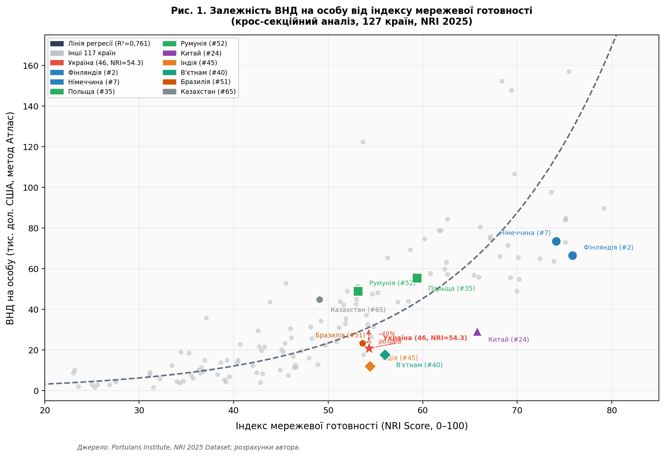
Рис. 1. Залежність ВНД на особу від індексу мережевої готовності (крос-секційний аналіз, 127 країн, NRI 2025)
Джерело: NRI 2025 Dataset (Portulans Institute, 2025); розрахунки автора.

Таким чином, індекс мережевої готовності є статистично значущим детермінантом рівня добробуту: модель пояснює 76,1 % міжкраїнової варіації ВНД. Україна (46-те місце, NRI 54,30) значно перевищує прогнозний рівень добробуту за своїм цифровим потенціалом, що відображає «цифровий надлишок» воєнного часу. Усунення цього розриву потребує відновлення ІКТ-інфраструктури, підтримки IT-сектору та прискорення цифрового регулювання в рамках євроінтеграції — напрямів, що підкріплені позитивною динамікою субіндексу Governance (+11,4 б. за 2019–2025 рр.).

СПИСОК ВИКОРИСТАНИХ ДЖЕРЕЛ
1. Portulans Institute. Network Readiness Index 2025. Washington, D.C., 2025. URL: https://networkreadinessindex.org.
2. Portulans Institute. NRI Reports & Datasets 2019–2024. URL: https://networkreadinessindex.org.
3. World Bank. World Development Indicators: GNI per capita, Atlas method. URL: https://data.worldbank.org.
4. Brynjolfsson E., McAfee A. The Second Machine Age. W.W. Norton, 2014. 320 p.

